一、

在浏览器地址栏输入http://${ip}:{port}/ioms/ , ip改为实际服务器地址,port为端口号。则可以访问到登录页面.如图1.1

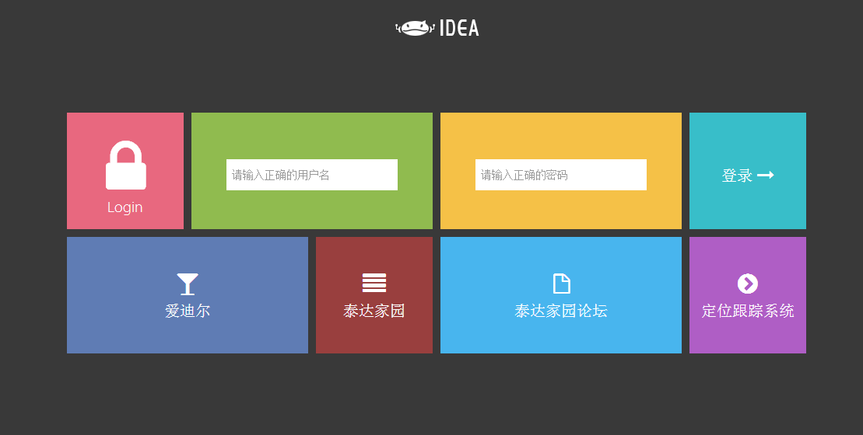

图1.1

输入用户名和密码,点击登录或者回车即可进入到系统中去.如图1.2所示

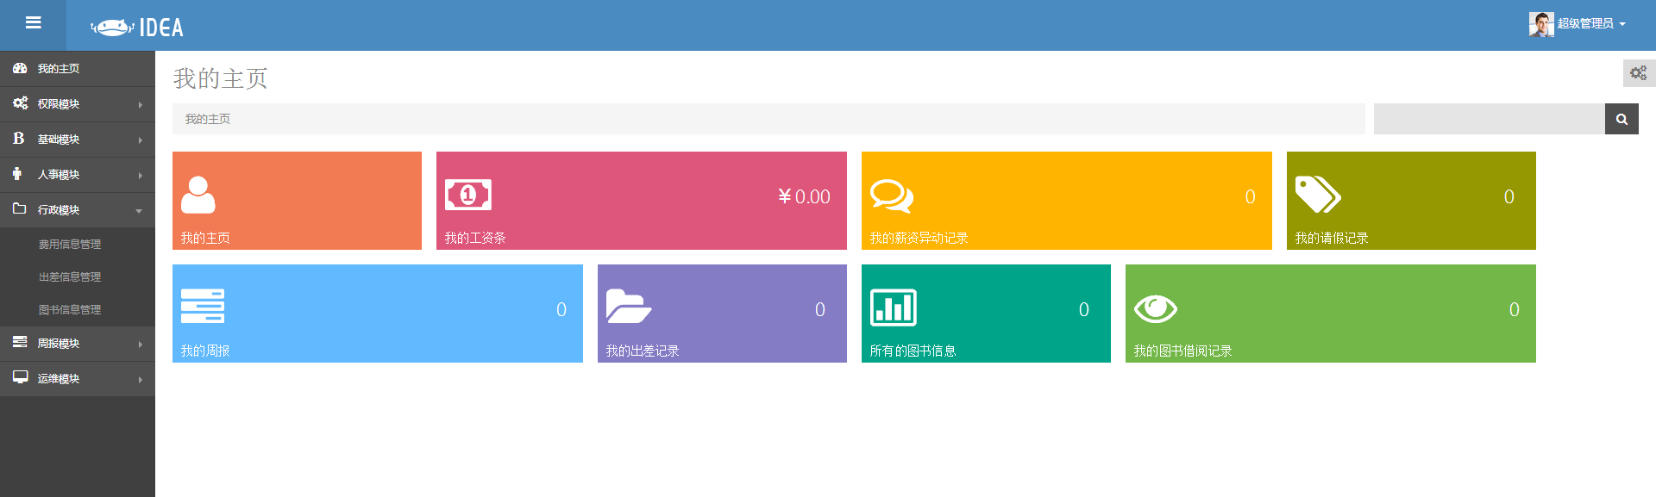

图1.2

点击功能列表的权限模块->角色管理及授权如图所示

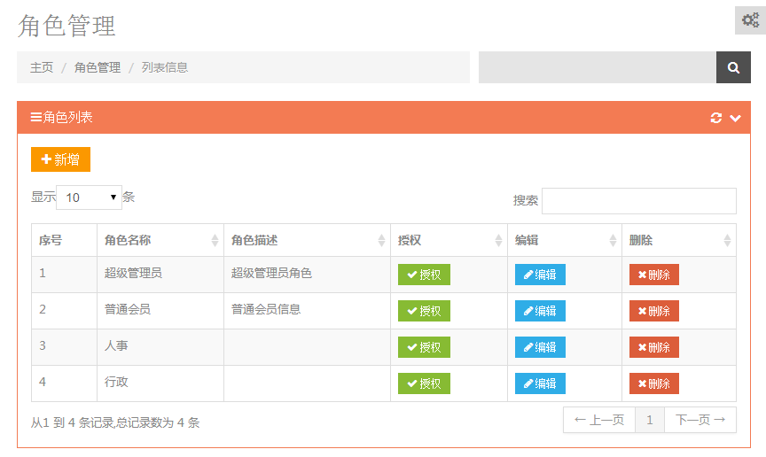

在搜索输入框中输入关键字搜索对应内容如图所示

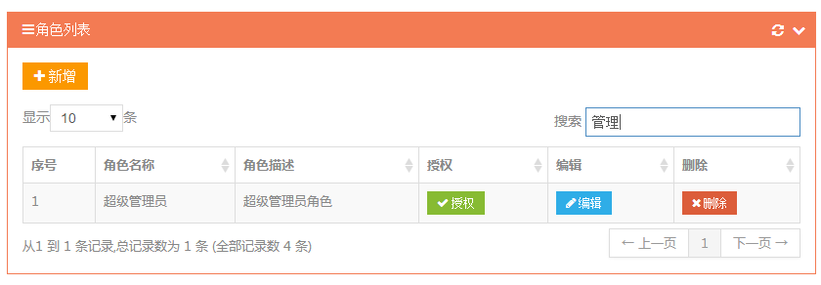

点击新增按钮弹出对话框输入角色名称和角色描述后保存

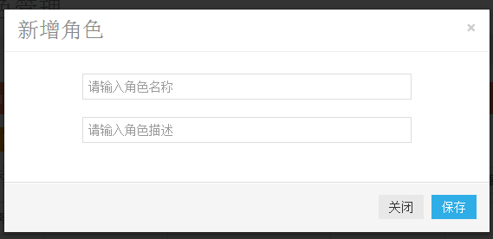

保存成功后可以编辑角色信息。点击授权可对角色进行授权功能：

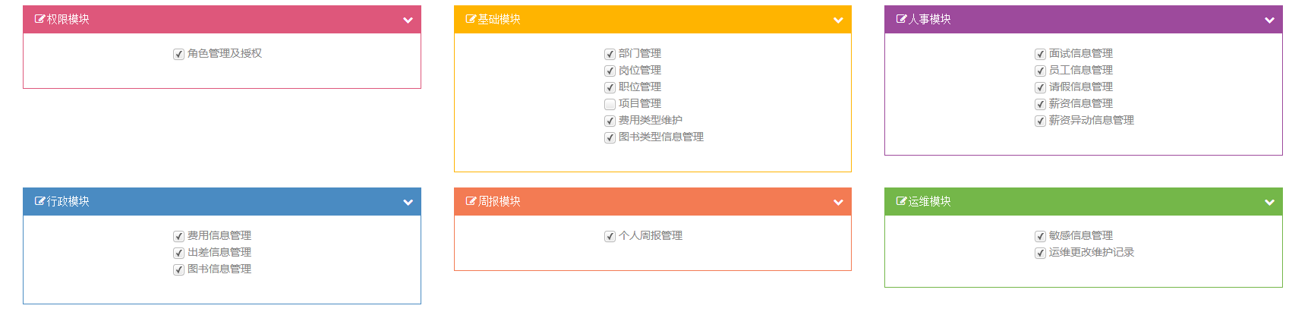

勾选未授权资源可对资源进行授权，弹出提示信息.



取消授权信息可对已经授权的信息取消勾选，弹出提示信息:

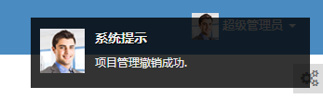

可以对角色进行删除，提示用户是否删除角色，

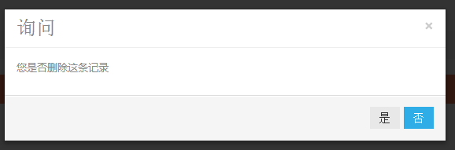

若该角色已经被使用中则提示删除失败：

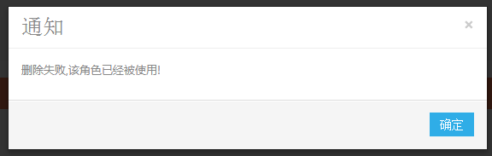

二、部门管理

点击功能模块的基础模块->部门管理可以看到所有的部门信息

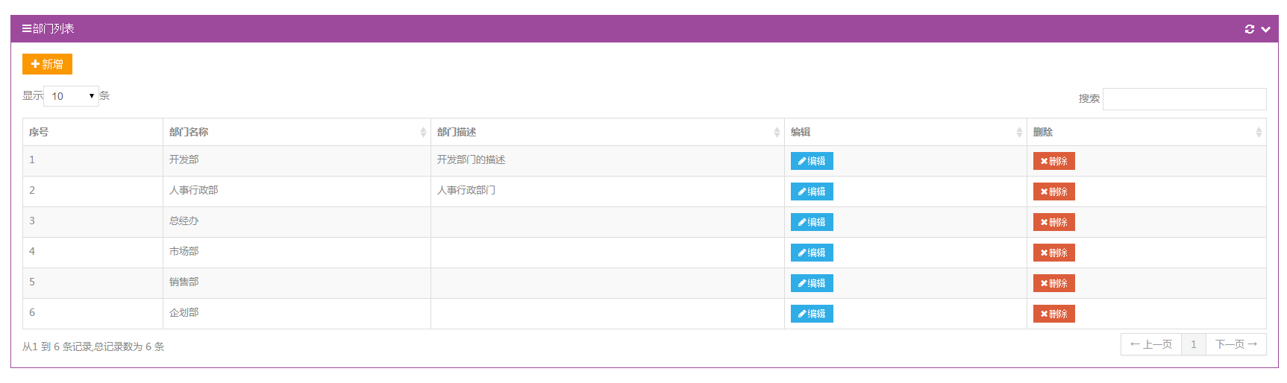

可以查看所有的部门信息，可以对部门信息进行编辑、删除、搜索等功能，点击刷新按钮可以刷新本页面。，按向下按钮可以伸缩页面，点击后效果图如，按向上按钮可还原页面。若用户需要删除部门信息如果该部门已经被使用则提示用户删除失败，该部门已经被使用。而搜索功能是搜索列表页面所有包含该搜索功能的内容，可支持&&操作，若需要筛选2个条件 则使用空格代替:

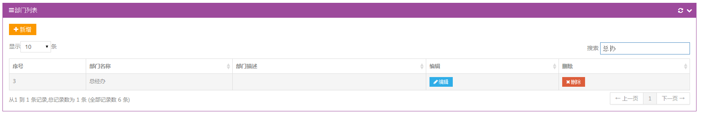

三 岗位管理

岗位与部门是归属关系，即 岗位属于部门 该部门下有多少个岗位的意思

目前岗位设置为 JSP开发工程师、安卓开发工程师、PHP开发工程师等。

其他表单的岗位信息来源于此:

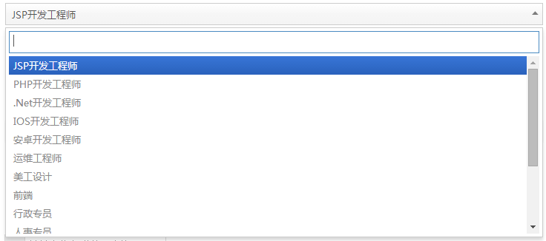

点击新增在列表页面出现增加岗位的信息 需要填写 岗位名称、所属部门、岗位描述等信息

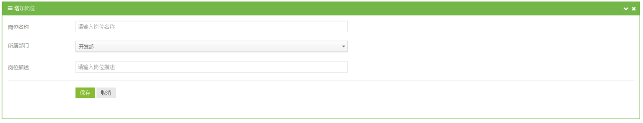

点击取消或者 可以取消显示该页面。

在列表底部有统计信息和这个分页组件。点击对应的页数可以跳转到相应的页面。也可以对一些无用的岗位进行删除操作，若岗位已经被使用，则无法删除该岗位 需要把所有已经使用这个岗位的人删除以后才可删除。

四、职位管理

职位目前主要是 普通专员 与 经理俩级别。

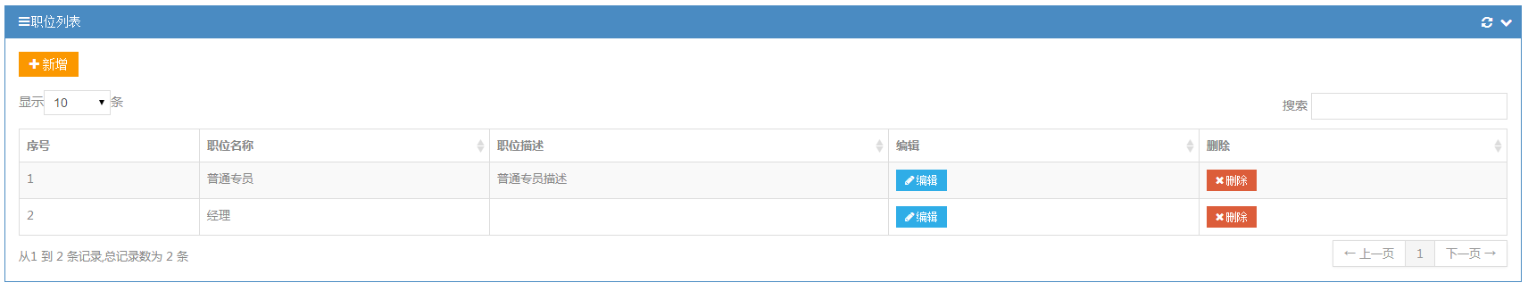

其主要的操作方法与部门管理也一致，需要注意若用户已经使用职位管理则提示用户删除失败，有用户已经在使用该职位信息。

五、费用类型维护

该模块主要是对行政模块的费用类型的数据来源如图:

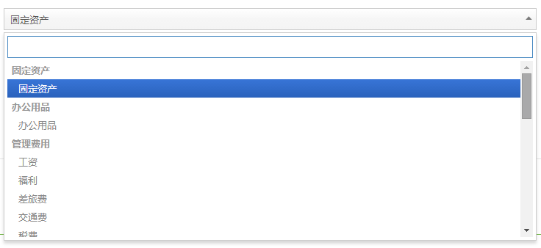

该费用类型模块需要填写的数据有 费用类型名称、支出收入类型、上级费用类型(为空则为顶级)、费用类型描述。

新增费用类型:

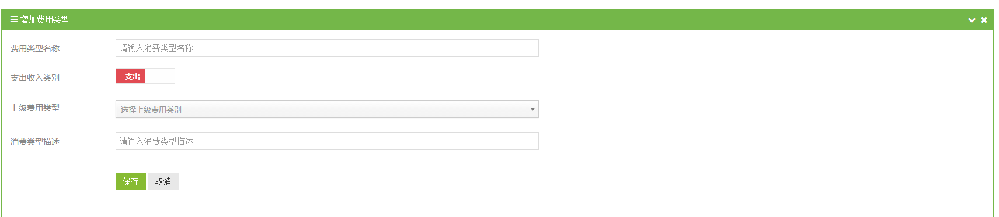

上级费用类型数据来源于所有的无上级的费用类型。从而形成一个二级费用类型的树状结构类型.若用户删除费用类型，如果费用类型已经被使用 则提示用户该费用类型无法删除。

输入费用类型名称不能为空，否则页面会提示用户费用类型不能为空:



六 图书类型管理

该模块为图书信息管理的图书类型的数据来源，用户可以选择多个图书类型如



用户可以新增、编辑、删除图书类型。若删除图书类型，该图书已经被使用 则会提示用户删除失败。

新增类型:

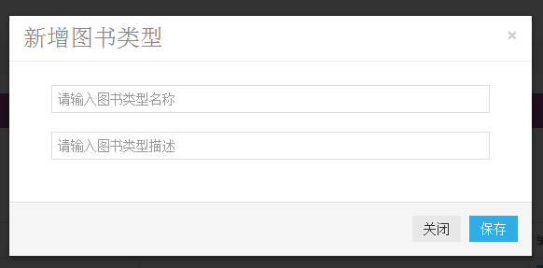

七 面试信息管理

该模块的输入字段有 应聘人姓名、面试官姓名、性别、面试岗位、面试时间、联系电话、当前状况、先前工作单位、跳槽原因、期望薪资、评分和面试结果。

新增输入基本信息:

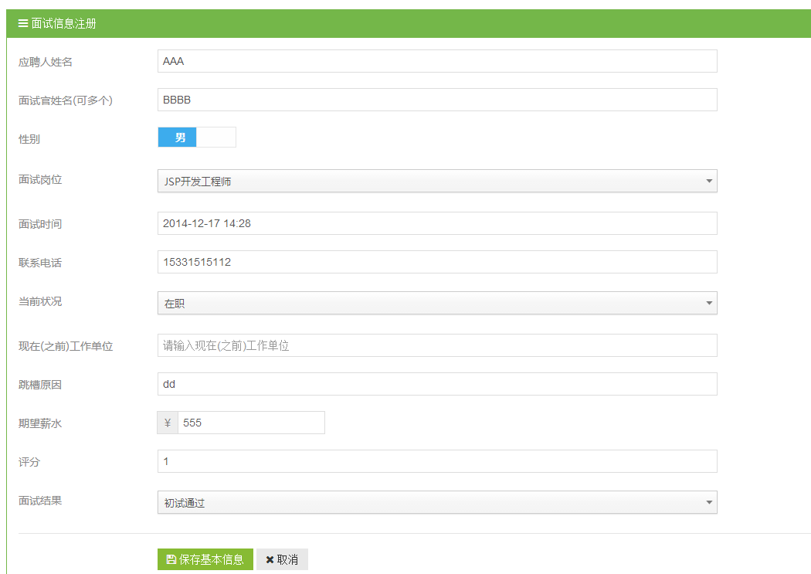

点击保存基本信息后提示保存成功即可.返回到面试信息列表页面:

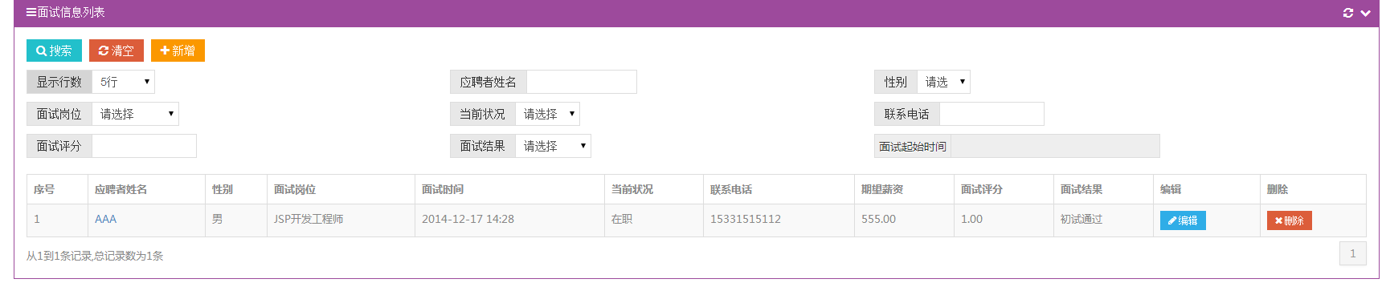

该页面支持应聘者姓名、性别、面试岗位、当前状况、联系电话、面试评分、面试结果、面试起始时间这些字段可以对列表信息进行筛选.

点击可以对内容进行筛选后显示出来.点击可以对已经输入的条件清空操作。

点击编辑进入编辑面试信息界面:

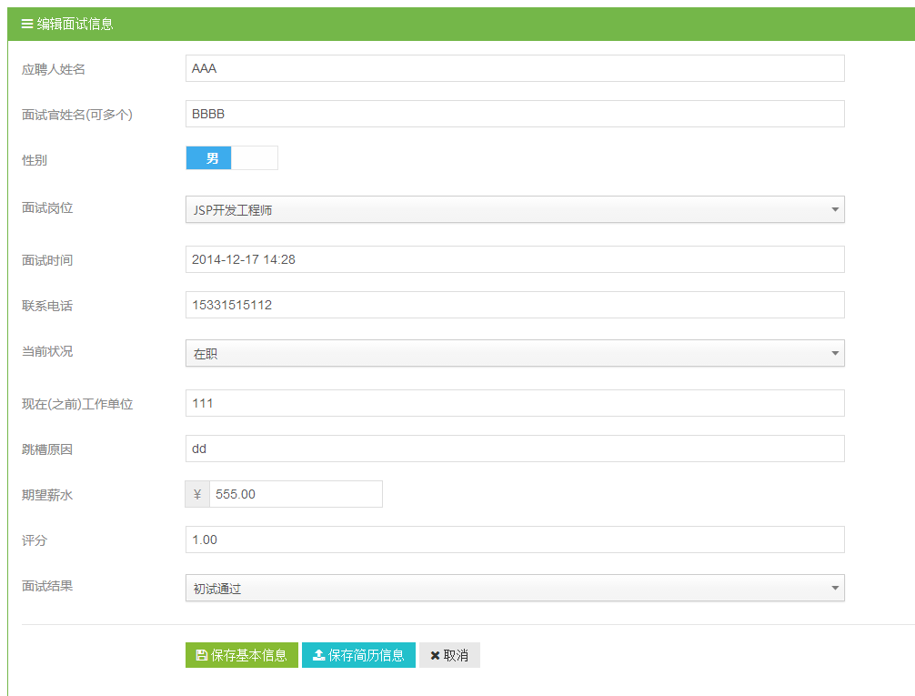

点击保存简历信息可以跳转到上传简历信息界面:

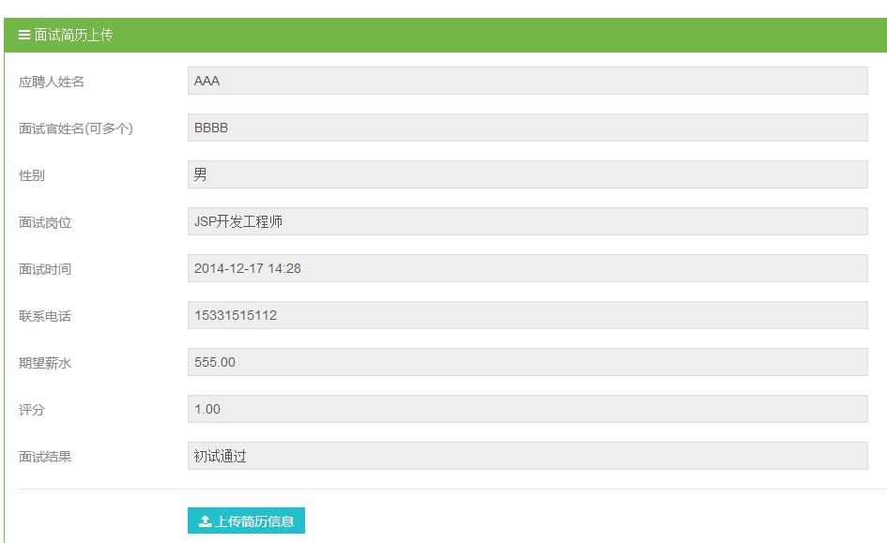

点击上传文件可以上传相关文件:

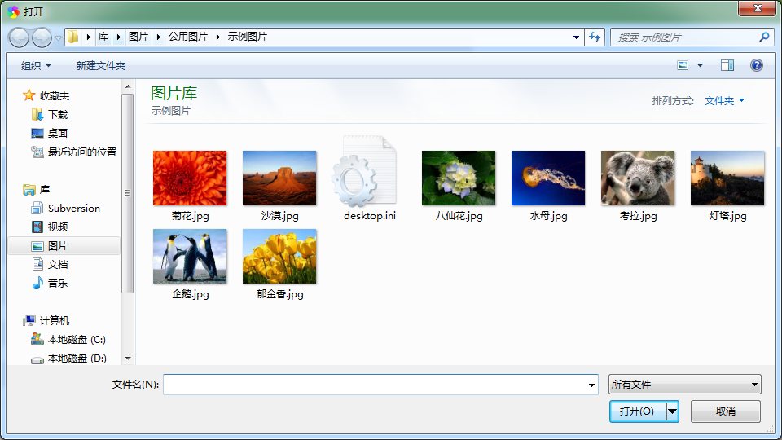

提示:

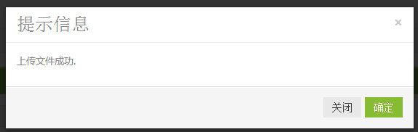则表示上传成功.

则面试简历上传界面则显示



可以下载简历删除简历等操作。

在面试信息管理界面可以在查看页面下载简历。

八 员工信息管理

点击人事模块 员工管理信息管理

列表显示字段 员工编号、员工名称、员工姓名、员工部门、员工职位、员工岗位、员工学历、所学专业、毕业日期、入职日期、签订合同日期、入职状态等。

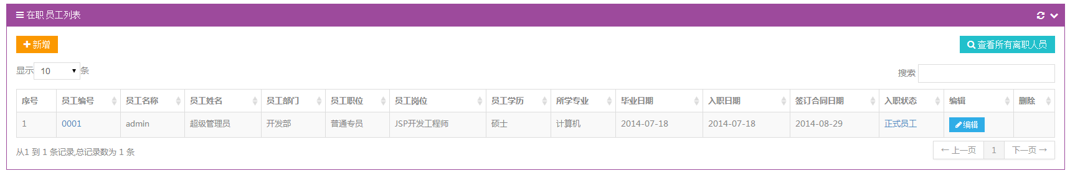

若当前用户进入模块则不可以删除当前用户的数据，但是可以编辑当前用户。

点击入职状态[正式员工、试用员工] 提示

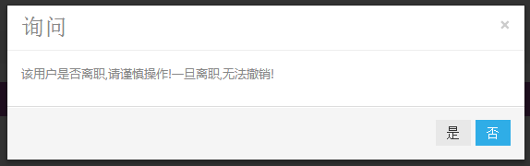

点击是输入离职信息

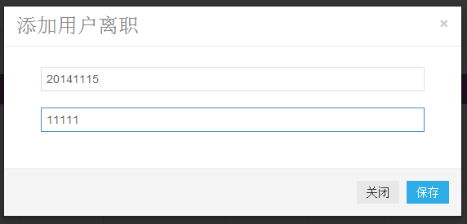

后可点击查看所有离职人员可以看到所有已经离职的人员。

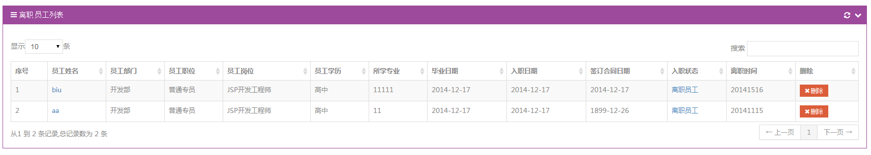

点击入职状态 离职员工则可以修改离职原因

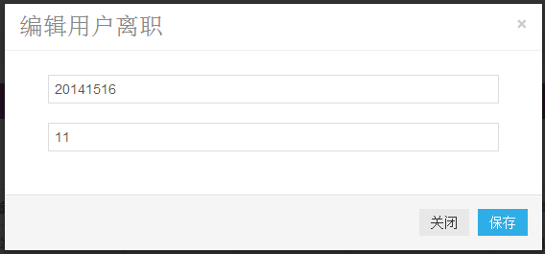

点击删除按钮可以删除员工信息。

九、请假信息管理

新增请假信息

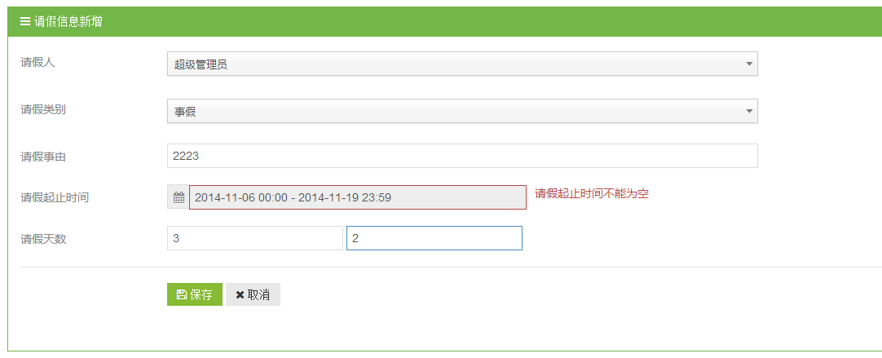

请假天数后面俩输入框代表天与时，天为整数，时可以为小数

计算单位为八进制计算。即8小时为一天.

搜索字段有 请假人、请假人部门、请假人岗位、请假类别、请假时间、请假天数、录入起始时间。

十薪资薪资信息管理

基础字段有 姓名、月份(自动获取上月月份)、应出勤默认为21或者是已经填写的上个人的数据、加班天数、实出勤(应出勤-上月请假天数)、基本工资、岗位工资、绩效工资、餐补、补发工资、缺勤扣项工资、绩效扣项工资、迟到早退扣项工资、保险扣项工资、其他扣项工资、个税扣项工资，

应发工资和实发工资是自动计算出来的.

若用户已经填写过工资条则会提示用户



若用户上月已经填写过工资条则会自动带到下个月填写

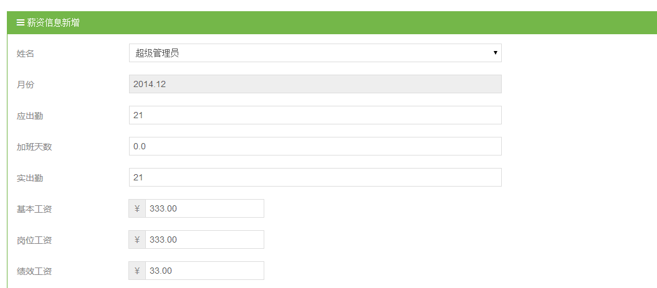

该模块与薪资异动关联，若薪资异动则录入薪资则不会将上月的基本工资、岗位工资、绩效工资带过来，如图:

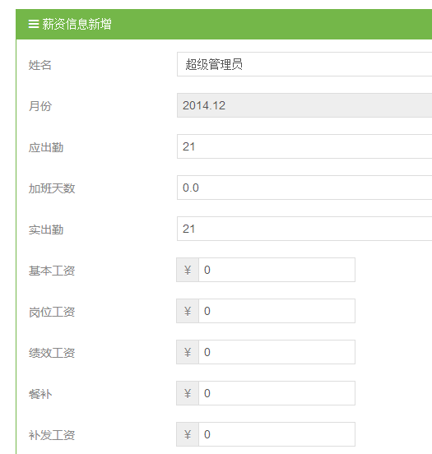

十一、薪资异动信息管理

若异动原因多个会以 , 隔开

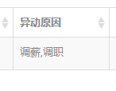

新增薪资异动信息:

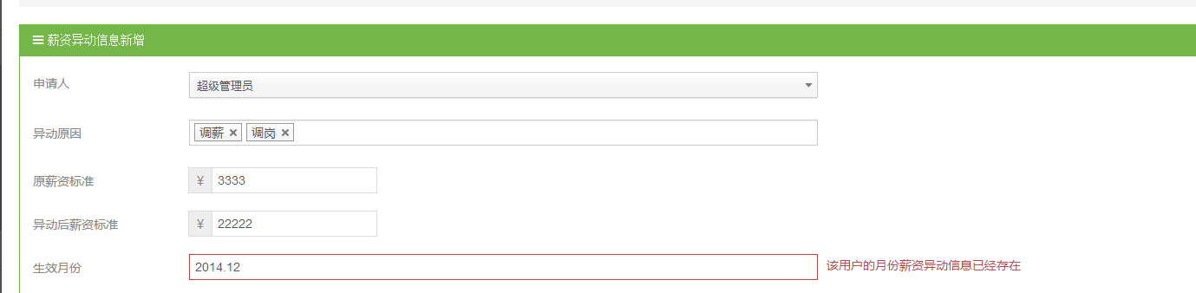

若用户已经异动过则提示用户这个月份已经异动，不可以异动2次.

主要的异动信息字段：

申请人、异动原因(多选)、原薪资标准、移动后薪资标准、生效月份、填写日期.

十二 行政模块 费用信息管理

可搜索的字段包括

费用类别及名称、支出消费、费用描述、产生费用起始时间、录入起始时间。

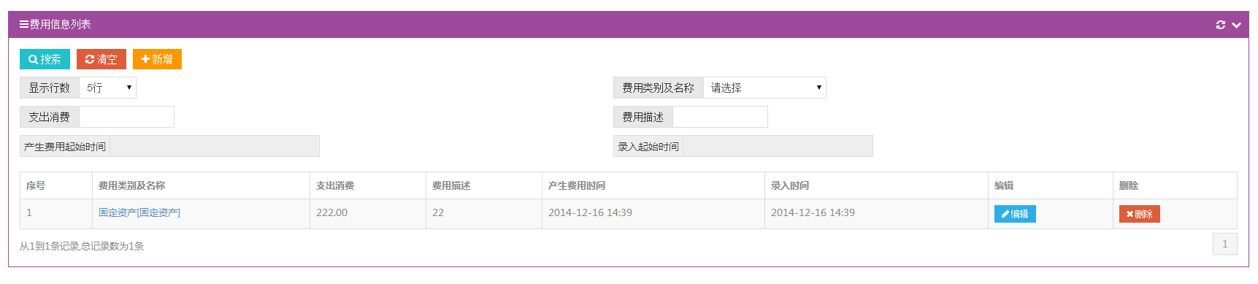

新增

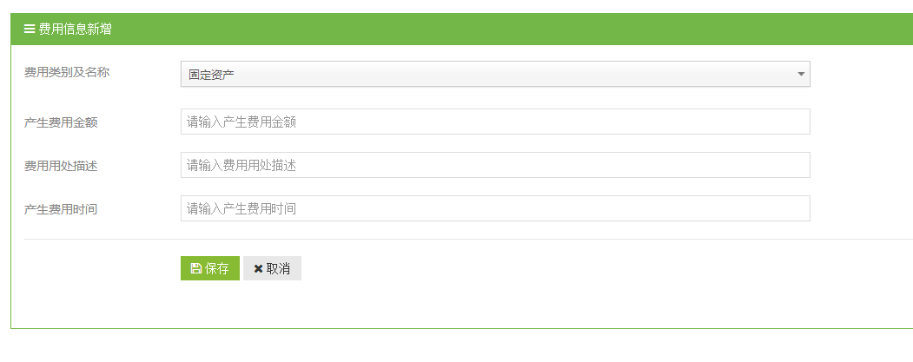

金额必须为数字，否则前台检测提示



保存成功之后，点击编辑中上传明细信息跳转到明细信息页面

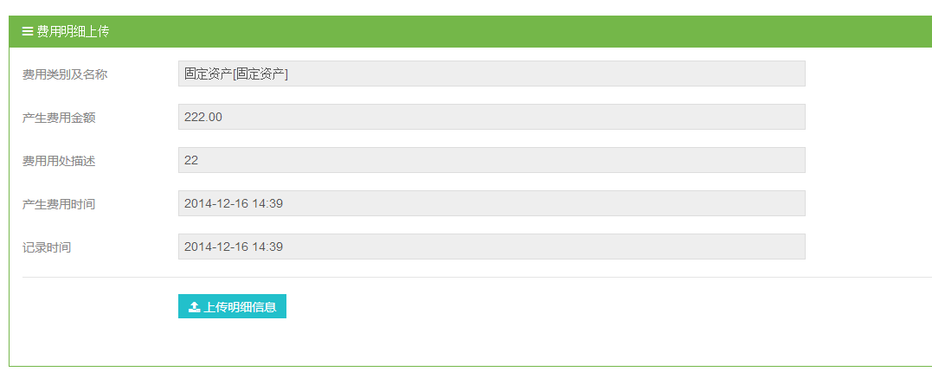

可以上传明细信息

选择文件上传后，若成功则提示

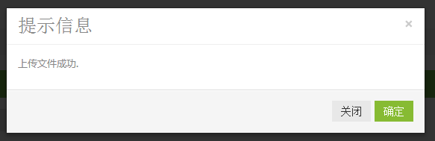

在费用明细上传界面显示



可以覆盖上传明细信息、删除明细、下载明细功能.

若已经上传成功明细则在查看页面提供下载功能:



十三、行政模块 出差信息明细

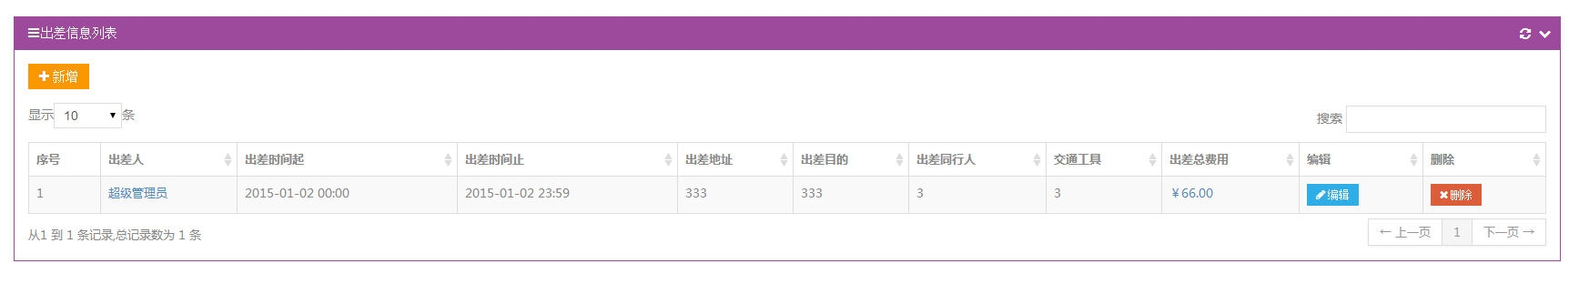

显示主要数据

出差人、出差时间起、出差时间止、出差地址、出差目的、出差同行人、交通工具、出差总费用(自动计算)

点击出差总费用可以查看详情

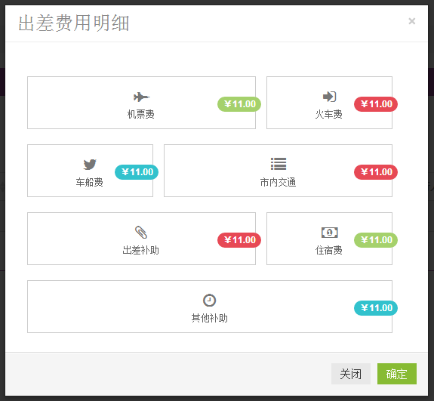

出差字段:

出差人员、出差起始时间、出差地址、出差目的、同行人、交通工具、发票数目、机票费、火车费、车船费、市内交通、出差补助、住宿费用、其他费用 出差行程。

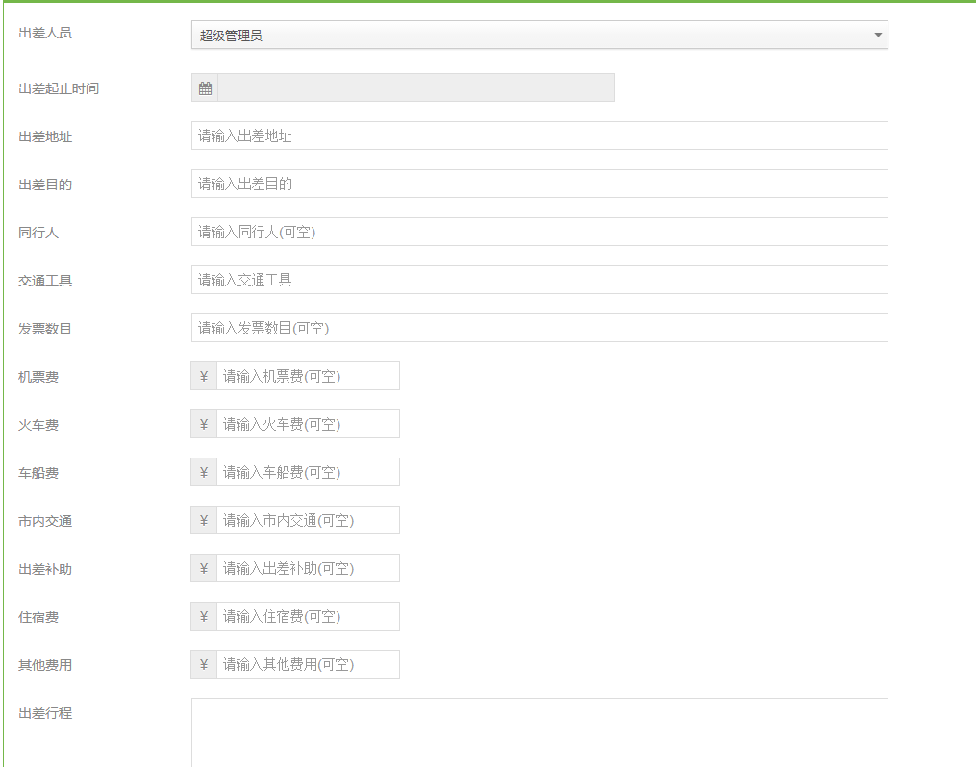

十四、图书信息管理

数据信息

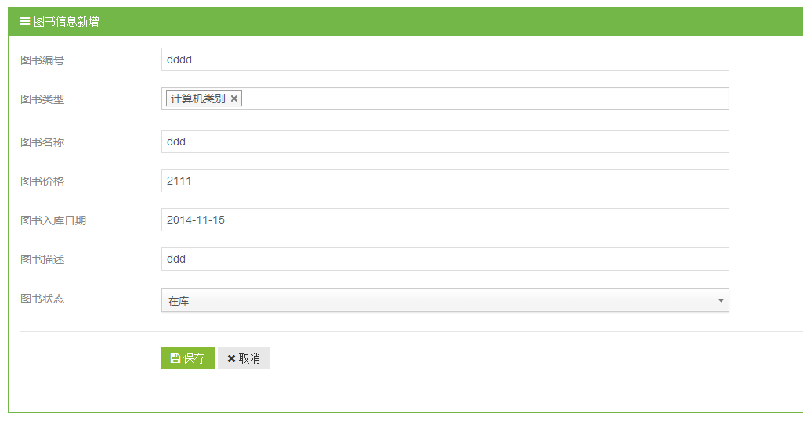

列表页面



若图书已经损坏 则无法进行借书操作

点击图书后借书操作 填写借书人借书成功后可更新图书状态



点击图书的借还记录可以查看该图书所有的借还记录

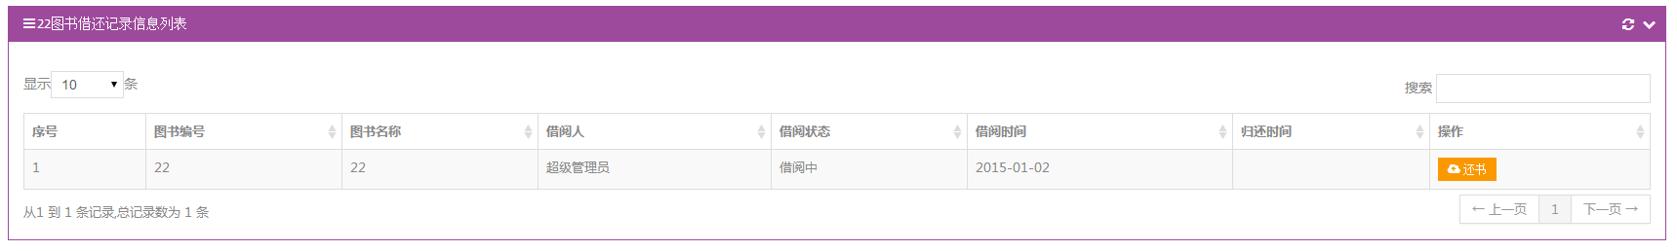

若还在借书过程中还可以对此进行还书操作。

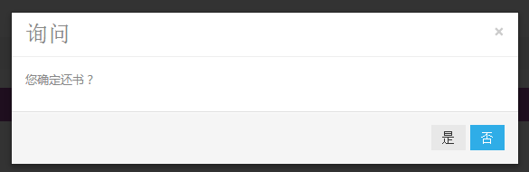若已经还书则可以删除该借还记录

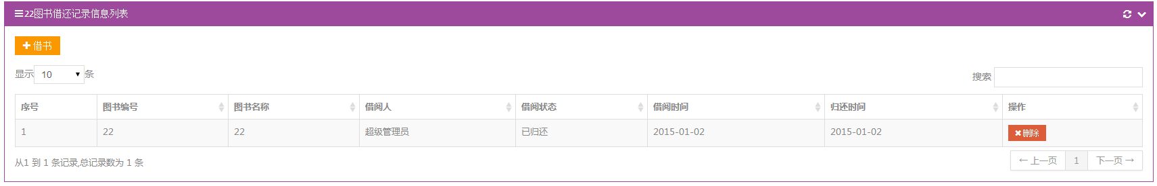

点击查看图书所有借还记录可以查看图书所有的借书记录。

图书字段:

图书编号(方便记忆)、图书类型(可以多选)、图书名称、图书价格(只可以管理员查看)、图书入库日期、图书描述、状态[在库、丢失损坏无法使用]

十五、周报管理

周报主要字段:

编报人、周报起始日期、上周工作总结、本周工作内容、下周工作计划、工作遇到问题、工作注意事项 工作周报状态

周报起始日期自动获取本周的起始日期。

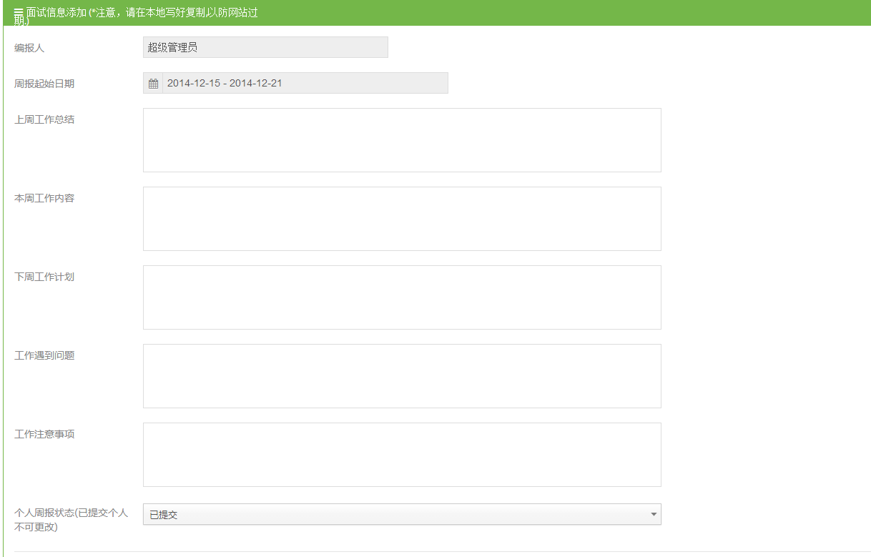

保存成功后返回列表页面



点击周报状态

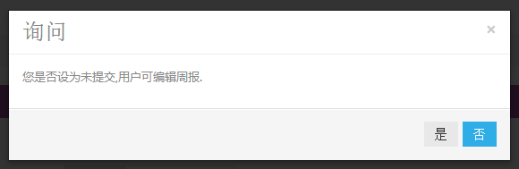

可以退回周报.让用户重新填写后提交，也可以设置为已提交

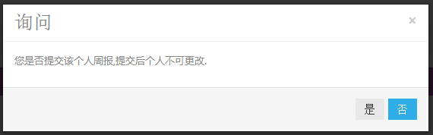

管理员可以删除周报.

 十六、运维模块 敏感信息管理

敏感信息分为公开和机密两种

敏感信息字段:

标题 位置(设置的地方) 内容 级别

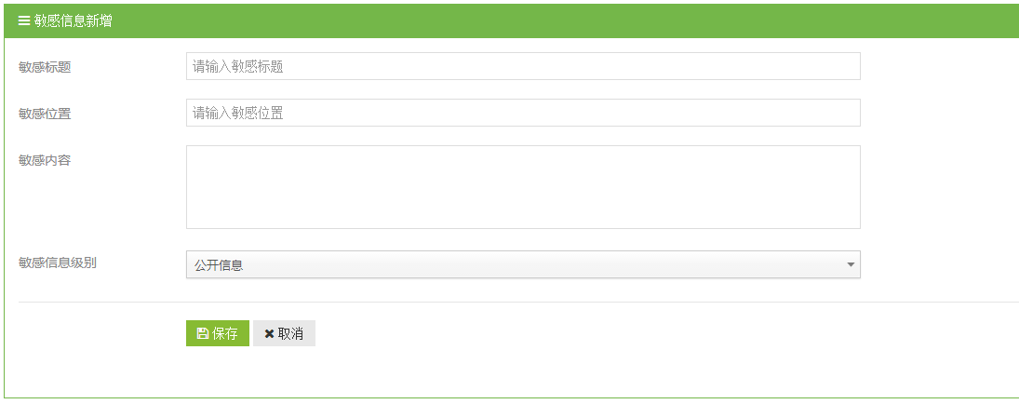

返回列表页面



若信息设置为机密 则可以设置那些用户可以查看

点击设置跳转设置界面

显示所有的用户 按照部门分别显示:

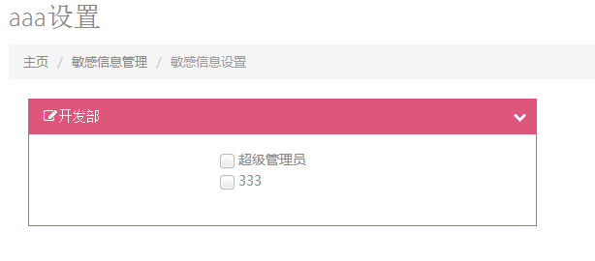

勾选之后提示

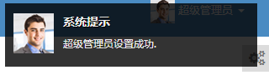则表示成功.

取消勾选后提示则表示成功.

十七、运维更改记录维护

该模块用于运维人员操作

输入字段:

记录人、记录日期[自动获取]、服务器地址、维修原因、维修内容、维修方法、备注说明、维修情况[未通过、测试中、已通过]

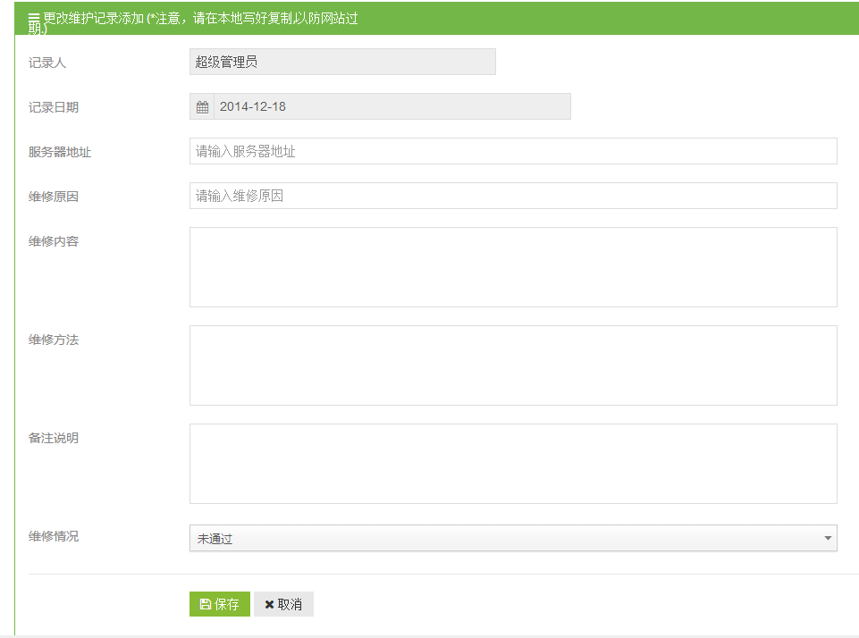

搜索字段有:

维修原因、服务器地址、记录人、记录日期、维修情况。

到此管理模块就全部介绍借书，下面介绍下主页显示模块

每个用户登录进来可以看到

切换皮肤、我的工资条、我的薪资记录、我的请假记录、我的周报、我的出差记录、所有图书信息、我的图书借阅记录、和隐私信息这些模块。

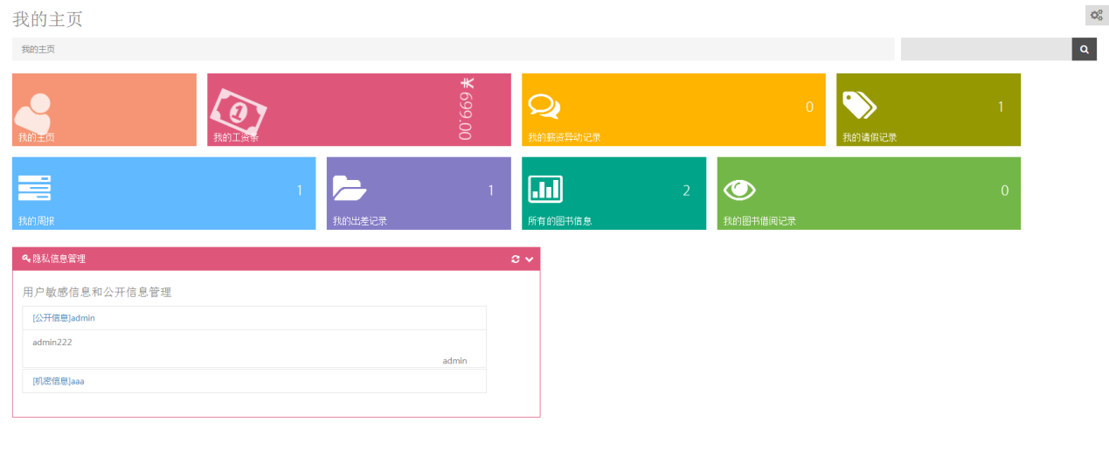

其中点击弹出皮肤选择:

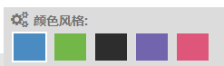可以选择不同的颜色风格

点击绿色

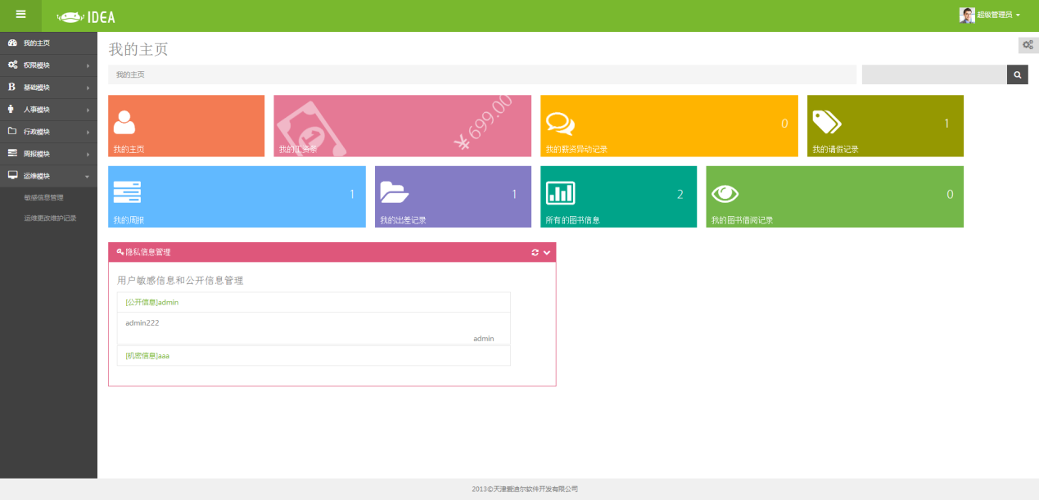

可以选择不同的颜色风格

点击我的工资条可以看到我的所有工资记录

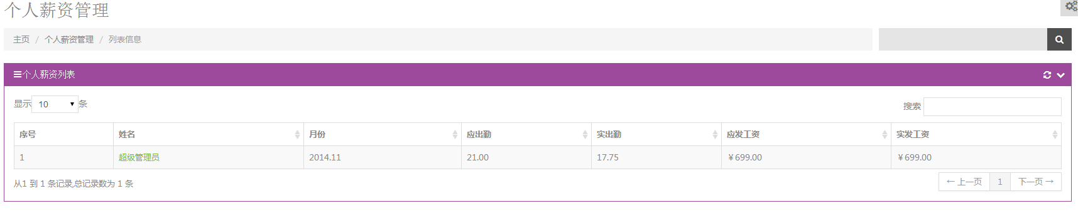

点击姓名可以查看每项的工资信息.但是不可以编辑 ，字段比较多截取一部分内容: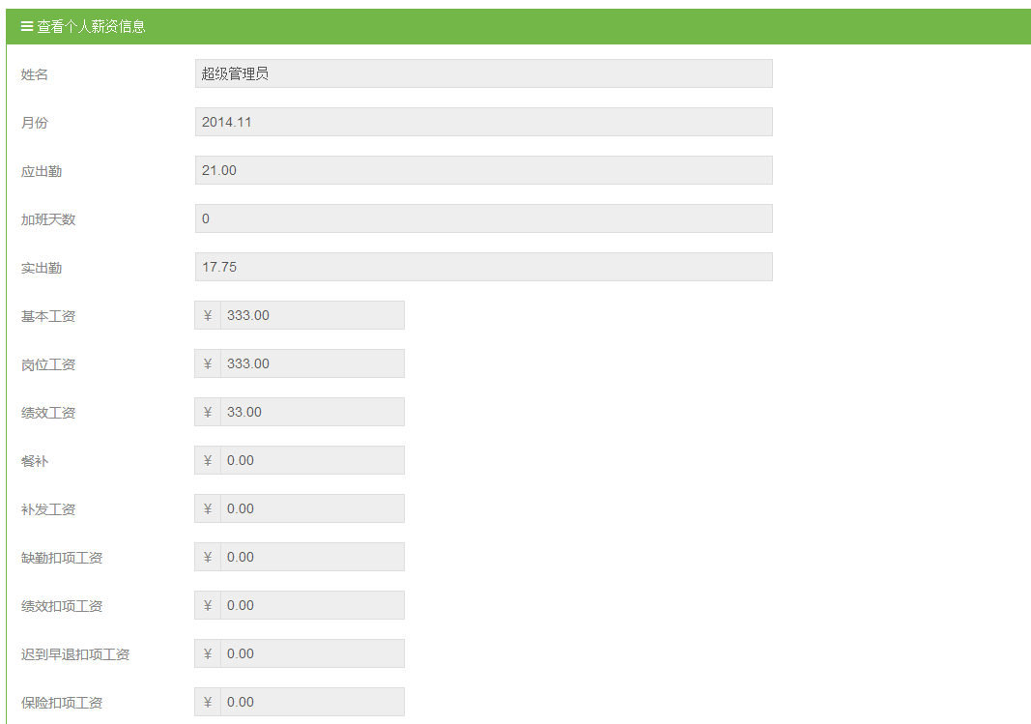

我的薪资异动、我的请假记录、我的出差记录、我的图书借阅记录与之前一致，这里就不做详细说明，也只是查看自己所有的相关信息，只有查看功能

这里我们详细介绍下我的周报、所有图书信息、和隐私信息管理

点击进入个人周报管理 自己可自己填写周报信息

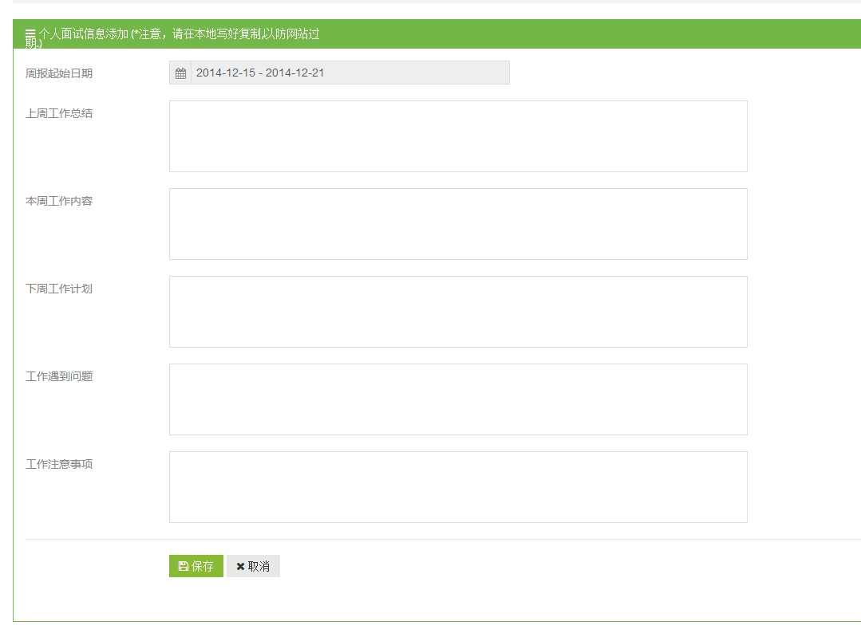

若已经填写好则提示

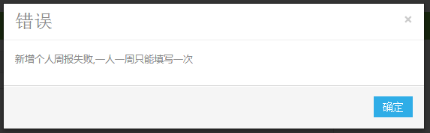

填写好之后用户无法自行更改状态，一旦提交后就无法更改，需要管理员驳回后才能进行周

报编辑. 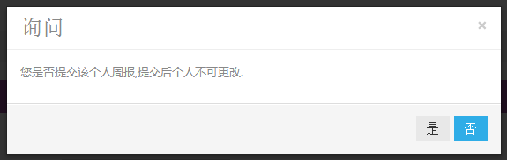

提交之后用户就无法更改信息.



所有图书信息模块:

所有图书信息可以查看所有的图书信息，而且图书目前在谁手里

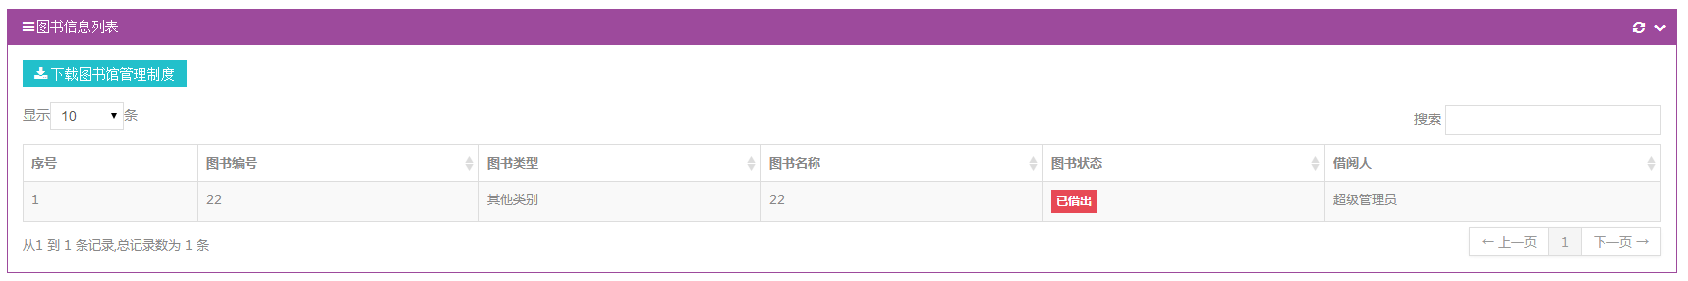

该模块主要查看所有图书的在库情况.

点击可以下载图书馆管理制图文档

个人敏感信息

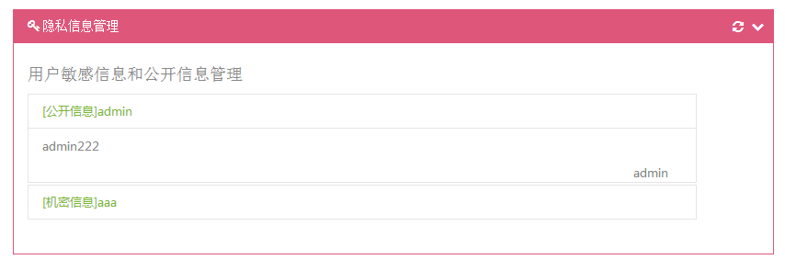

这里把所有的敏感信息都放在此处

包括公开信息和可以查看的机密信息，归用户自己查看.